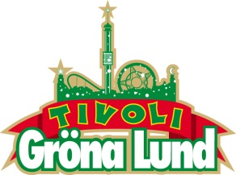

Pressmeddelande 2015-06-08

VECKANS KONSERTER PÅ GRÖNAN V. 24-25

**I konsertvecka 24 får Lilla Scen besök av Albin och Pernilla Andersson. Onsdagen den 10 juni gör den kontroversielle och prisbelönta Marilyn Manson sin enda Sverigespelning på Stora Scen. I konsertvecka 25 får Lilla Scen besök av Melodifestivaltvåan Jon Henrik Fjällgren och punkhip-hoparen Kitok. Konsertveckan avslutas onsdagen den 17 juni med Ace Frehley, gitarrlegendaren från Kiss, som gör Sverigeexklusiv spelning på Stora Scen.**

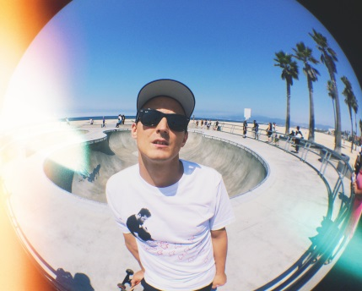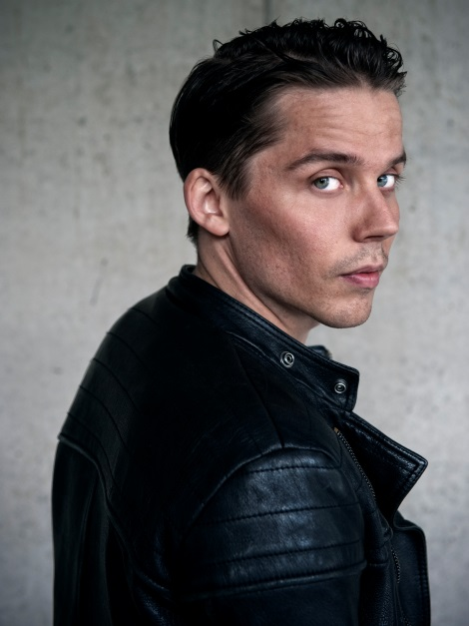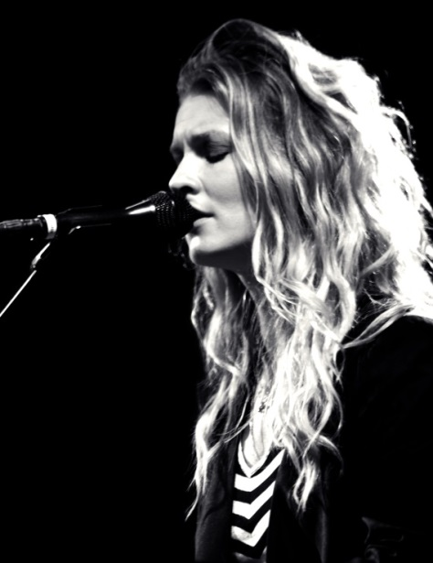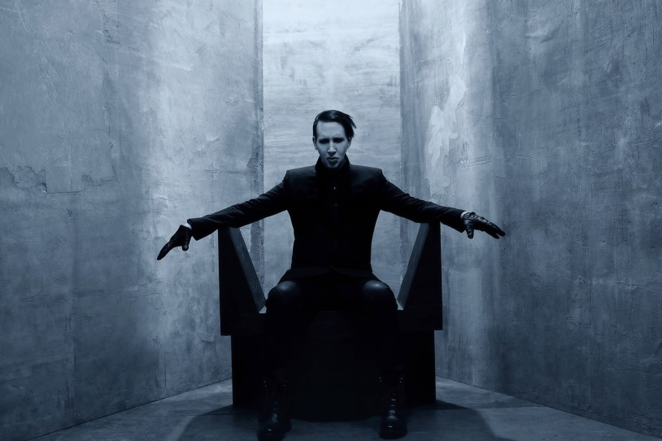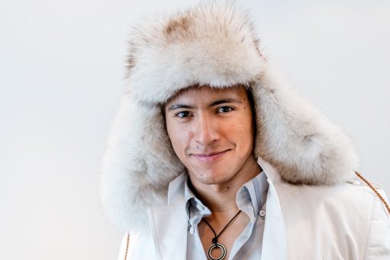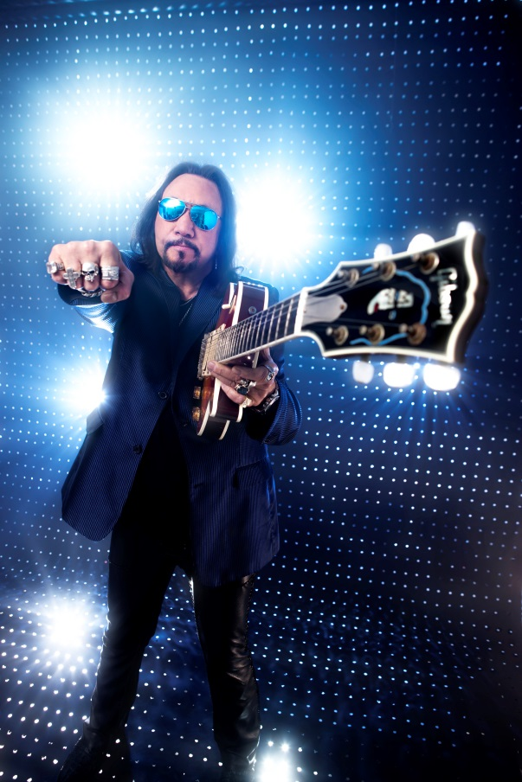

Albin uppträder den 8 juni kl. 20.00 på Lilla Scen.  
Pernilla Andersson uppträder den 9 juni kl. 20.00 på Lilla Scen.  
Marilyn Manson uppträder den 10 juni kl. 20.00 på Stora Scen.  
Jon Henrik Fjällgren uppträder den 15 juni kl. 20.00 på Lilla Scen.  
Kitok uppträder den 16 juni kl. 20.00 på Lilla Scen.  
Ace Frehley uppträder den 17 juni kl. 20.00 på Stora Scen.

För mer information om Gröna Lund och konserterna kontakta Annika Troselius, Informationsansvarig på telefon 0708-580050 eller e-mail [annika.troselius@gronalund.com](mailto:annika.troselius@gronalund.com).   
För pressbilder besök Gröna Lunds bildbank [www.bilder.gronalund.com](http://www.bilder.gronalund.com).

**KONSERTSOMMAREN 2015**Med Gröna Lunds entrékort Gröna Kortet har man fri entré hela säsongen, inklusive alla konserter. Gröna Kortet kostar 240 kr och går att köpa i Gröna Lunds webbshop. Följande konserter är bokade på Gröna Lunds Stora och Lilla Scen:

Albin – 8 juni kl. 20.00 på Lilla Scen  
Pernilla Andersson – 9 juni kl. 20.00 på Lilla Scen

*Stefan Sundström – 9 juni kl. 20.00 på Lilla Scen (OBS! Inställd pga dubbelbokning i turnéschemat)*Marilyn Manson – 10 juni kl. 20.00 på Stora Scen  
Jon Henrik Fjällgren – 15 juni kl. 20.00 på Lilla Scen  
Kitok – 16 juni kl. 20.00 på Lilla Scen  
Ace Frehley – 17 juni kl. 20.00 på Stora Scen  
Thorsten Flinck – 22 juni kl. 20.00 på Lilla Scen  
Hollywood Undead – 23 juni kl. 20.00 på Lilla Scen  
Billy Idol – 28 juni kl. 20.00 på Stora Scen  
Merit Hemmingson – 29 juni kl. 20.00 på Lilla Scen  
Samir & Viktor – 30 juni kl. 20.00 på Lilla Scen  
Noel Gallagher’s High Flying Birds – 2 juli kl. 20.00 på Stora Scen  
Alice Cooper – 3 juli kl. 20.00 på Stora Scen  
Rhiannon Giddens – 6 juli kl. 20.00 på Lilla Scen  
Lisa Miskovsky – 7 juli kl. 20.00 på Lilla Scen  
Edda Magnason – 13 juli kl. 20.00 på Lilla Scen  
Robert Plant and the Sensational Space Shifters – 14 juli kl. 20.00 på Stora Scen  
Damian ”JR Gong” Marley – 17 juli kl. 20.00 på Stora Scen  
Kebnekajse – 20 juli kl. 20.00 på Lilla Scen  
Elin Ruth – 21 juli kl. 20.00 Lilla Scen  
Nanne Grönvall – 27 juli kl. 20.00 på Lilla Scen  
John Lindberg Trio – 28 juli kl. 20.00 på Lilla Scen  
Lenny Kravitz – 3 augusti kl. 20.00 på Stora Scen  
Basshunter – 4 augusti kl. 20.00 på Lilla Scen  
The Offspring – 10 augusti kl. 20.00 på Stora Scen  
Molly Sandén – 11 augusti kl. 20.00 på Lilla Scen  
Kai Martin & Stick! – 17 augusti kl. 20.00 på Lilla Scen  
Sophie Zelmani – 18 augusti kl. 20.00 på Lilla Scen  
Tomas Ledin – 21 augusti kl. 20.00 på Stora Scen  
Ulf Lundell – 28 augusti kl. 20.00 på Stora Scen  
Ola Salo – 3 september kl. 20.00 på Stora Scen  
Magnus Uggla – 4 september kl. 20.00 på Stora Scen  
Arash – 10 september kl. 20.00 på Stora Scen  
Petter – 11 september kl. 20.00 på Stora Scen  
Linnea Henriksson – 17 september kl. 20.00 på Stora Scen  
Maskinen – 18 september kl. 20.00 på Stora Scen  
”Weird Al” Yankovic – 24 september kl. 20.00 på Stora Scen  
Europe – 25 september kl. 20.00 på Stora Scen (avslutar Gröna Lunds konsertsommar)